BAB III
ANALISA MASALAH
DAN RANCANGAN PROGRAM

- Analisa Masalah
Sistem merupakan proses awal yang harus dilaksanakan untuk menentukan permasalahan yang sedang dihadapi. Tahap ini sangat penting karena proses analisa yang kurang akurat akan menyebabkan hasil dari suatu pengembangan perangkat lunak akan tidak sesuai dengan yang diharapkan. Jadi proses ini harus benar-benar sesuai dengan keinginan pihak pengguna agar hasil pengembangan perangkat lunak memuaskan pengguna. Tujuan sistem adalah memberikan solusi atau pemecahan dalam dalam waktu yang cepat dan efisien. Oleh sebab itu diperlukan sebuah analisa untuk menentukan permasalahan apa yang sebenarnya terjadi. Analisa yang dilakukan harus meninjau serta mengkaji kebutuhan pengguna sehingga sesuai dengan kebutuhan dan tepat guna. Hal ini lah yang melatar belakangi perangkat lunak yang akan dikembangkan, yaitu untuk memberikan saran dan informasi yang tepat untuk mengatasi permasalahan tersebut.
Seperti yang diketahui saat ini, banyaknya informasi seputar dunia handphone terutama blackberry memang sangat membantu sebagai solusi-solusi alternatif yang ditawarkan untuk pemecahan suatu masalah. Namun hal tersebut pula yang membuat kondisi menjadi kompleks yakni ketika calon teknisi dihadapkan pada situasi atau keadaan dimana calon terknisi tersebut harus memilah-milah banyaknya informasi yang didapat sedangkan waktu yang tersedia hanya sedikit.
Sebagai contoh, calon teknisi yang mencoba untuk memperbaiki blackberrynya sendiri namun memiliki keterbatasan waktu dan sarana. Sangat disayangkan jika calon teknisi blackberry tersebut harus mencoba satu per satu dari setiap informasi yang diberikan. Calon teknisi blackberry akan sangat terbantu jika terdapat sebuah sistem yang dapat memberikan saran dan informasi yang tepat juga cepat

2. Penyelesaian Masalah
Dalam menyelesaikan masalah tersebut di atas maka dibuat sistem pakar untuk mengidentifikasi kerusakan blackberry bold touch 9900 dengan metode backward chainning berbasis client-server agar dapat dipergunakan sebagai sarana informasi dan solusi. Sistem ini dirancang untuk mendeteksi gangguan yang terjadi pada bagian-bagian blackberry yang terdiri dari bermacam-macam komponen seperti LCD, baterai, kamera, simcard dan lain sebagainya.
Dalam sistem ini unsur-unsur yang terlibat dan saling berinteraksi adalah pembuat sistem sebagai knowledge engineer dan pakar. Cara kerja sistem ini dibagi menjadi 3 (tiga) bagian yaitu:
- Proses Identifikasi Kebutuhan sistem
Seorang knowledge engineer melakukan akuisisi knowledge terhadap pakar kerusakan blackberry bold touch 9900 dengan cara wawancara tanya jawab dan diskusi serta mencatat hasil akuisisi kedalam matrik knowledge base. Setelah knowledge basenya jadi lalu didiskudikan kembali kepakar untuk di cek kebenaran dan bila ada yang mesti diperbaiki sampai pakarnya menyetujui matrik knowledge base yang dibuat sudah sesuai dengan knowledge kepakaran pakar kerusakan blackberry bold touch 9900 seperti yang terlampir di dalam lampiran 1. Setelah matrik knowledge base disetujui oleh pakar maka knowledge engineer bisa memodelkan atau representasikan knowledge dengan metode produksi rule berupa pohon keputusan seperti yang terlampir dalam lampiran 2, lalu dibuat rule-rule seperti yang terlampir dalam lampiran 3.
- Proses Identifikasi Kebutuhan User
Seorang knowledge engineer perlu melakukan identifikasi kondisi dan kebutuhan para pengguna jasa kepakaran pakar kerusakan blackberry bold touch 9900
- Proses Penelurusan
Kondisi yang telah dibuat pada sistem digunakan untuk penelusuran yang nantinya akan mendapatkan solusi terbaik untuk kerusakan yang ada pada blackberry.
- Mesin Inferensi (Inference Engine)

- Struktur Data
Berikut ini akan dijelaskan langkah-langkah yang dilakukan dalam rancangan basis data :
  - ERD (Entity Relationship Diagram)
Bentuk ERD yang digunakan dapat dilihat gambar 3.1.
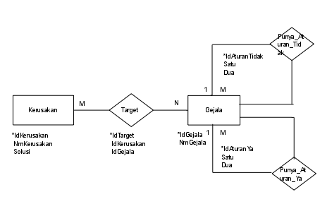

Gambar 3.1 : ERD (Entity Relationship Diagram)

- Transformasi ERD (Entity Relationship Diagram) Ke LRS (Logical Record Structure)
Bentuk transformasi ERD ke LRS dapat dilihat pada gambar 3.2.
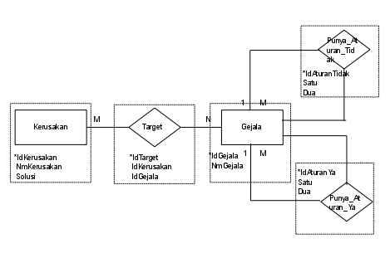

Gambar 3.2 : (Transformasi ERD Ke LRS)

- LRS (Logical Record Structure)
Bentuk LRS yang digunakan dapat dilihat pada gambar 3.3.

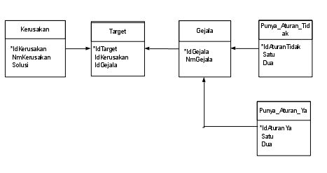

Gambar 3.3 : LRS (Logical Record Structure)

- Rancangan Struktur Database
Rancangan struktur database yang digunakan sebagai berikut:
- Tabel User
Tabel user ini memilki beberapa field antara lain : id, username, password, Tabel 3.1 menjelaskan tentang tabel user.
PRIMARY KEY = id

Tabel 3.1 : Tabel User.
No | Nama Field | Tipe Data | Panjang | Keterangan
1 | Id | Varchar | 2 | Id user (PK)
2 | Username | Varchar | 8 | Nama user
3 | Password | Varchar | 8 | Kata kunci

- Tabel Kerusakan
Tabel kerusakan ini memilki beberapa field antara lain : IdKerusakan, NmKerusakan, Solusi. Tabel 3.2 menjelaskan tentang tabel Kerusakan
PRIMARY KEY = IdKerusakan

Tabel 3.2 : Tabel Kerusakan
No | Nama Field | Tipe Data | Panjang | Keterangan
1 | IdKerusakan | Varchar | 4 | Id Kerusakan (PK)
2 | NmKerusakan | Varchar | 250 | Nama Kerusakan
3 | Solusi | Varchar | 1000 | Solusi

- Tabel Gejala
Tabel gejala ini memilki beberapa field antara lain : IdGejala, NmGejala. Tabel 3.3 menjelaskan tentang tabel gejala.
PRIMARY KEY = IdGejala

Tabel 3.3 : Tabel Gejala
No | Nama Field | Tipe Data | Panjang | Keterangan
1 | Id Gejala | Varchar | 4 | ID Gejala (PK)
2 | Nama Gejala | Varchar | 150 | Nama Gejala

- Tabel Temp
Tabel Temp ini memilki beberapa field antara lain : IdGejala dan NmGejala. Tabel 3.4 menjelaskan tentang tabel temporari.
PRIMARY KEY = IdGejala

Tabel 3.4 : Tabel Temp
No | Nama Field | Tipe Data | Panjang | Keterangan
1 | IdGejala | Varchar | 4 | ID temporari Gejala (PK)
2 | NmGejala | Varchar | 150 | Nama temporari Gejala

- Tabel Target
Tabel Target ini memiliki field antara lain : IdTarget, IdKerusakan dan IdGejala. Tabel 3.5 menjelaskan tentang tabel target.
PRIMARY KEY = Id Target
Tabel 3.5 : Tabel target
No | Nama Field | Tipe Data | Panjang | Keterangan
1 | IdTarget | Varchar | 5 | ID Target(PK)
2 | IdKerusakan | Varchar | 4 | ID Kesimpulan (FK)
3 | IdGejala | Varchar | 4 | ID Identifikasi (FK)

- Tabel Punya_Aturan_Ya
Tabel Punya_Aturan_Ya ini memiliki field antara lain : IdAturanYa, Satu, Dua. Tabel 3.6 menjelaskan tentang tabel punya_aturan_ya.
PRIMARY KEY = IdAturanYa
Tabel 3.6 : Tabel Aturan_Ya
No | Nama Field | Tipe Data | Panjang | Keterangan
1 | IdAturanYa | Varchar | 4 | ID Aturan Ya (PK)
2 | Satu | Varchar | 4 | Aturan satu
3 | Dua | Varchar | 4 | Aturan dua

- Tabel Punya_Aturan_Tidak
Tabel Punya_Aturan Tidak ini memiliki field antara lain : IdAturanTidak, Satu, Dua. Tabel 3.7 menjelaskan tentang tabel punya_aturan_tidak.
PRIMARY KEY = IdAturanTidak

Tabel 3.7 : Tabel Aturan_Tidak
No | Nama Field | Tipe Data | Panjang | Keterangan
1 | IdAturanTidak | Varchar | 4 | ID Aturan Tidak (PK)
2 | Satu | Varchar | 4 | Aturan satu
3 | Dua | Varchar | 4 | Aturan dua

- Tabel Kamus
Tabel kamus ini memilki beberapa field antara lain : KdKamus, Kata, dan Keterangan. Tabel 3.8 menjelaskan tentang tabel kamus.
PRIMARY KEY = KdKamus

Tabel 3.8 : Tabel Kamus
No | Nama Field | Tipe Data | Panjang | Keterangan
1 | KdKamus | Varchar | 5 | Kode Kamus (PK)
2 | Kata | Varchar | 50 | Kata
3 | Keterangan | Varchar | 250 | Keterangan

- Mesin Inferensi (Inference Engine)
Mesin Inferensi dari sistem pakar ini menggunakan teknik pencarian best-first search dan menggunakan teknik pelacakan ke belakang (backward chaining). Cara kerja dari mesin inferensi ini adalah menggunakan pendekatan goal-driven, dimulai dari harapan apa yang akan terjadi (hipotesis) dan kemudian mencari bukti atau fakta-fakta yang mendukung hipotesis tersebut dengan menjawab pertanyaan untuk mendapatkan jawaban atau kesimpulan dari kerusakan blackberry tersebut. Hal ini dapat dilakukan dengan mudah oleh user, karena sistem yang dibuat bersifat user friendly.
- Antar Muka Pemakai (User Interface)
- Rancangan Layar Homescreen
Pada rancangan layar homescreen, pemakai tinggal memilih radiobutton ”Pemakai” maka secara langsung pemakai akan dibawa ke form Pemakai. Rancangan layar homescreen pemakai dapat dilihat pada gambar 3.5.

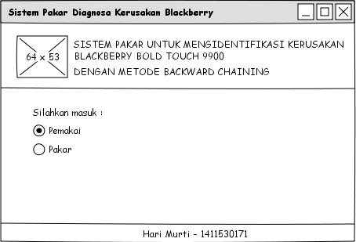

Gambar 3.5 : Rancangan Layar Homescreen Pemakai

- Rancangan Layar Menu Pemakai
Pada rancangan layar terdapat beberapa menu yang dapat dipilih oleh pemakai. Diantaranya adalah “Diagnosa” yang berfungsi untuk memulai mengidentifikasi kerusakan, menu “Kamus Kata” yang berfungsi untuk mencari makna kata istilah, menu “Bantuan” yang berfungsi bantuan tata cara penggunaan aplikasi dan menu ”kembali” untuk kembali ke menu login. Rancangan layar menu utama pemakai dapat dilihat pada gambar 3.6.

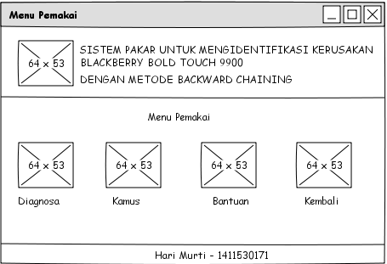

Gambar 3.6 : Rancangan Layar Menu Pemakai

- Rancangan Layar Form Kemungkinan Kerusakan
Pada rancangan layar form kemungkinan kerusakan ini akan ditampilkan beberapa hipotesis atau perkiraan kerusakan dan kemudian pemakai dapat memillih salah satu jenis kerusakan yang akan di telusuri kebenaraannya dengan mengklik tombol “proses”. Selain itu juga terdapat “X” jika ingin keluar dan kembali ke menu utama pemakai. Berikut ini adalah gambar rancangan layar menu pilih kerusakan. Rancangan layar form kemungkinan kerusakan dapat dilihat pada gambar 3.7.

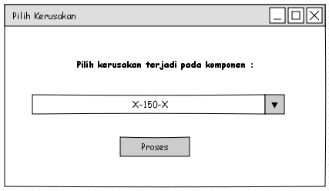
Gambar 3.7 : Rancangan Layar Form Pilih Kerusakan

- Rancangan Layar Form Diagnosa
Pada rancangan layar form diagnosa masalah ini akan ditampilkan pertanyaan-pertanyaan dalam proses mengidentifikasi kerusakan. Pemakai akan menjawab pertanyaan-pertanyaan tersebut dengan memilih pilihan jawaban Ya atau Tidak, kemudian pemakai dapat melanjutkan pertanyaan ke layar berikutnya dengan memilih tombol “pilih”. Selain itu juga terdapat “X” jika ingin keluar dan kembali ke menu utama pemakai. Berikut ini adalah gambar rancangan layar menu diagnosa. Rancangan layar form diagnosa dapat dilihat pada gambar 3.8.

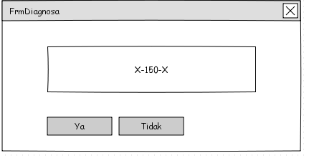
Gambar 3.8 : Rancangan Form Layar Diagnosa

- Rancangan Layar form Hasil Diagnosa
Pada rancangan layar form kesimpulan seperti gambar 3.9 dimana pemakai mendapatkan hasil diagnosa dari beberapa pertanyaan yang dijawab. Di Form Hasil Diagnosa terdapat 3 tombol, tombol pertama yaitu tombol Hipotesa Lain untuk melihat kemungkinan-kemungkinan lainnya, tombol Ulangi Diagnosa untuk melakukan diagnosa ulang dan tombol Exit untuk keluar dari form Hasil Diagnosa

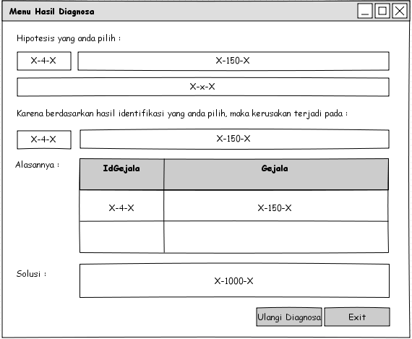
Gambar 3.9 : Rancangan Layar Form Hasil Diagnosis

- Rancangan form Kamus (Pemakai)
Pada rancangan layar kamus kata seperti gambar 3.10 dimana pemakai dapat melihat kata-kata yang asing yang belum pernah didengar.

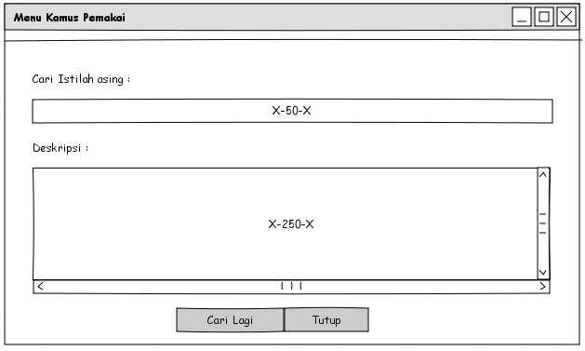
Gambar 3.10 : Rancangan Form Kamus Pemakai

- Rancangan Form Bantuan
Pada tampilan layar ini akan ditampilkan tata cara penggunaan aplikasi untuk mengidentifikasi masalah kerusakan pada blackberry. Rancangan form bantuan dapat dilihat pada gambar 3.11.

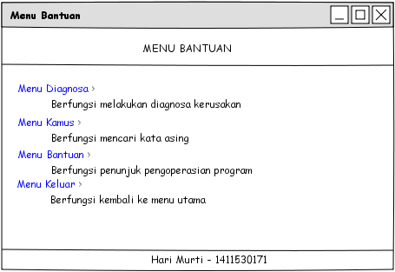
Gambar 3.11 : Rancangan Layar Form Bantuan

- Rancangan Layar Menu Utama Pakar
Pada rancangan layar menu utama pakar pada gambar 3.12 ada beberapa menu list yang dapat dipilih oleh pakar seperti list menu “Diagnosa”,“Menu basis Pengetahuan”, “Menu Kamus Kata “ , “Menu Bantuan” dan “Logout” .
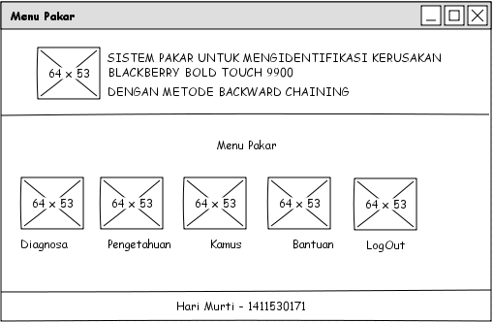
Gambar 3.12 : Rancangan Layar Menu Utama Pakar

- Rancangan Layar Form Pengetahuan
Pada rancangan layar form Pengetahuan pada gambar 3.13 ada beberapa tombol command yang dapat dipilih oleh pakar seperti “Master Gejala”, “Master Kerusakan” dan “Arahan”.
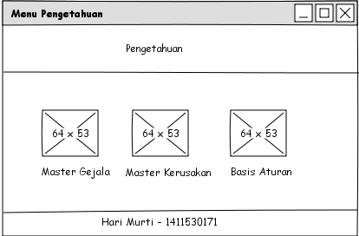
Gambar 3.13 : Rancangan Layar Form Pengetahuan
- Rancangan Layar Form Kerusakan
Pada rancangan layar form Kerusakan pada gambar 3.14 ada beberapa tombol command yang dapat dipilih oleh pakar seperti “Tambah”, “Ubah”, “Hapus” dan “Keluar”.

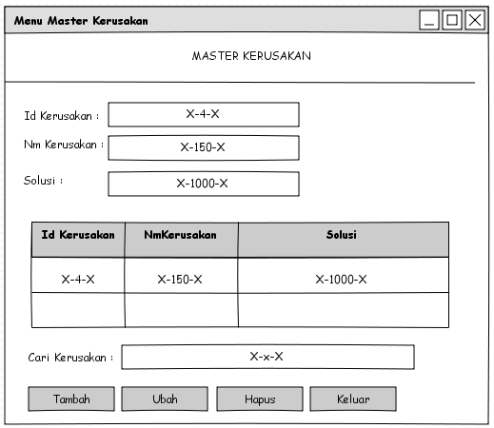
Gambar 3.14 : Rancangan Layar Form Kerusakan

- Rancangan Layar Form Gejala
Pada rancangan layar form Gejala pada gambar 3.15 ada beberapa tombol command yang dapat dipilih oleh pakar seperti tombol “Tambah”, “Ubah”, “Hapus” dan “Keluar”.
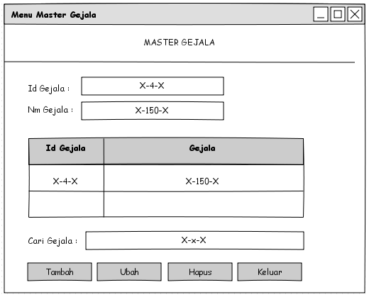
Gambar 3.15 : Rancangan Layar Form Gejala

- Rancangan Layar Form Basis Aturan
Pada rancangan layar form Basis Aturan pada gambar 3.16 ada beberapa tombol command yang dapat dipilih oleh pakar seperti tombol “Target”, “Aturan Ya” dan “Aturan Tidak”.
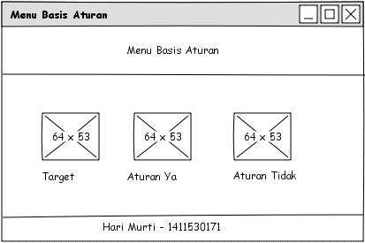
Gambar 3.16 : Rancangan Layar Form Basis Aturan

- Rancangan Layar Form Target
Pada rancangan layar form Target pada gambar 3.17 ada beberapa tombol command yang dapat dipilih oleh pakar seperti seperti tombol “Tambah”, “Ubah”, “Hapus” dan “Keluar”.

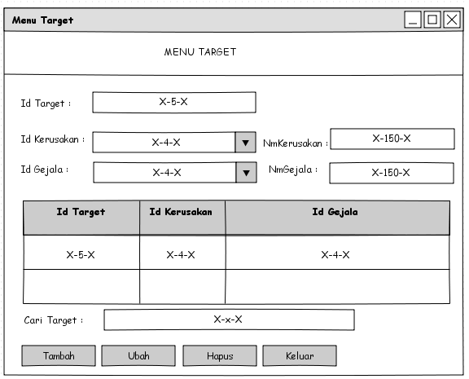
Gambar 3.17 : Rancangan Layar Form Target

- Rancangan Layar Form Aturan Ya
Pada rancangan layar form Aturan Ya pada gambar 3.18 ada beberapa tombol command yang dapat dipilih oleh pakar seperti tombol “Tambah”, “Ubah”, “Hapus” dan “Keluar”.

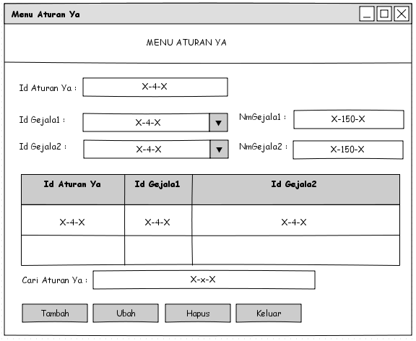
Gambar 3.18 : Rancangan Layar Form Aturan Ya

- Rancangan Layar Form Aturan Tidak
Pada rancangan layar form Aturan Tidak pada gambar 3.19 ada beberapa tombol command yang dapat dipilih oleh pakar seperti tombol “Tambah”, “Ubah”, “Hapus” dan “Keluar”.

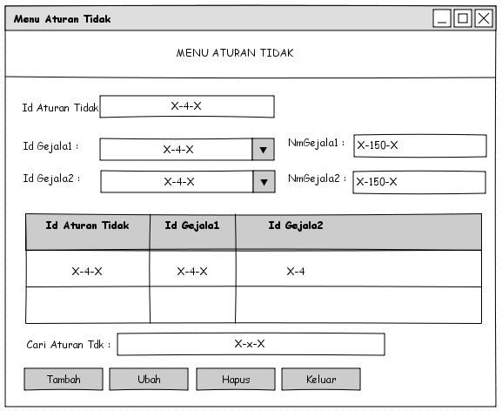
Gambar 3.19 : Rancangan Layar Form Aturan Tidak

- Rancangan Layar Form Kamus Pakar
Pada rancangan layar form kamus pakar pada gambar 3.20 ada beberapa tombol command yang dapat dipilih oleh pakar seperti tombol “Tambah”, “Ubah”, “Hapus” dan “Keluar”.
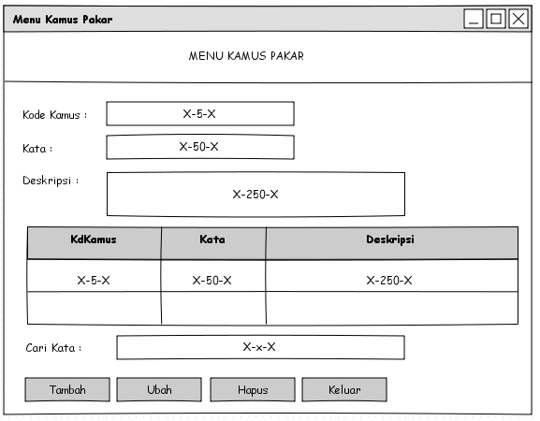
Gambar 3.20 : Rancangan Layar Form Kamus Pakar

- Development Engine
Development engine dari sistem pakar adalah untuk mengidentifikasi kerusakan blackberry, beserta solusinya yang digunakan sebagai fasilitas penambah pengetahuan, untuk mengembangkan mesin inferensi dan penambahan basis pengetahuan, sehingga mampu memecahkan masalah dan memberikan penjelasan mengenai pengetahuan dari pakar.

- Flowchart dan Algoritma Form Utama (Pemakai)
Flowchart dan algoritma form utama Pemakai dapat dilihat pada gambar 3.21.
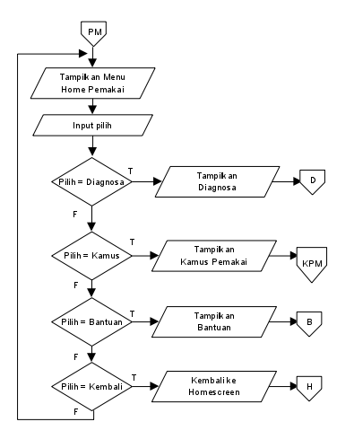

Gambar 3.21 : Flowchart Form Utama Pemakai

Berikut ini adalah Algoritma Form Utama Pemakai:
  - Tampilkan Form Menu Home Pemakai
  - Input Pilih
  - If pilih = “Diagnosa” Then
  - Tampilkan Diagnosa
  - Else if pilih = “Kamus ” Then
  - Tampilkan Kamus Pemakai
  - Else if pilih = “Bantuan” Then
  - Tampilkan Bantuan
  - Else
  - Kembali ke Homescreen
  - End If

- Flowchart dan Algoritma Form Diagnosa
Flowchart dan algoritma form diagnosa menjelaskan tentang identifikasi kerusakan Blackberry. Flowchart form diagnosa dapat dilihat pada gambar 3.22.
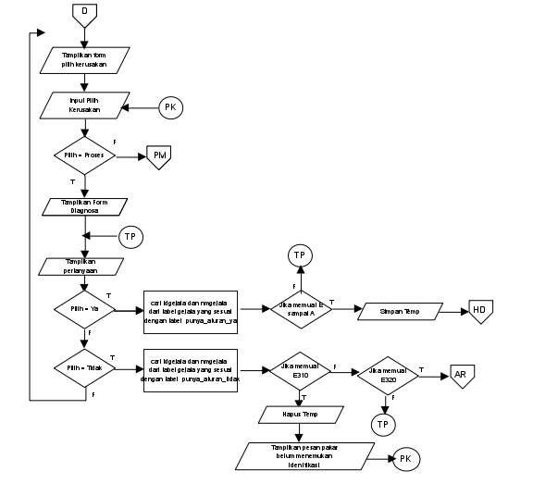
Gambar 3.22 : Flowchart form Diagnosa
Berikut ini adalah algoritma form diagnosa:
- Tampilkan Form Pilih Kerusakan
- Input Pilih Kerusakan
- If Pilih = Proses Then
- Tampilkan Form Diagnosa
- Tampilkan pertanyaan
- Input Pilih
- If Pilih = “Ya” Then
- cari IdGejala dan Nmgejala dari tabel Gejala yang sesuai
- dengan tabel punya_aturan_ya
- If memuat E-A Then
- Simpan temp
- Tampiikan form hasil diagnosa
- Else
- Kembali ke baris 4
- End If
- If Pilih = “Tidak” Then
- cari idgejala dan nmgejala dari tabel gejala yang sesuai
- dengan tabel punya_aturan_tidak
- Else if memuat E310 Then
- Hapus temp
- Tampilkan pesan pakar belum menemukan identifikasi
- Else if memuat E310 Then
- Tampilkan form kerusakan
- End If
- End If
- End If
- Flowchart dan Algoritma Form Hasil Diagnosa
Flowchart dan algoritma form hasil diagnosa menjelaskan tentang identifikasi kerusakan Blackberry. Flowchart form hasil diagnosa dapat dilihat pada gambar 3.22.
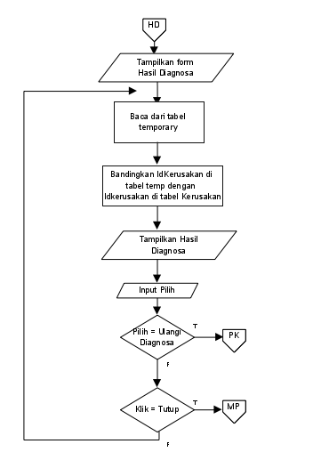
Gambar 3.22 : Flowchart form Hasil Diagnosa
Berikut ini adalah algoritma form hasil diagnosa:
- Tampilkan Form Hasil Diagnosa
- Baca dari tabel temporary
- Bandingkan IdKerusakan ditabel temporari dengan di Kerusakan
- Tampilkan Hasil Diagnosa
- Input Pilih
- If Pilih = “Ulangi Diagnosa” Then
- Tampilkan form pilihan kerusakan
- Else
- Kembali ke baris 1
- End If

- Flowchart dan Algoritma Form Kamus Kata (Pemakai)
Flowchart dan algoritma form kamus kata menjelaskan tentang bagaimana proses menampilkan data dari tabel kamus. Flowchart form kamus kata dapat dilihat pada gambar 3.23.

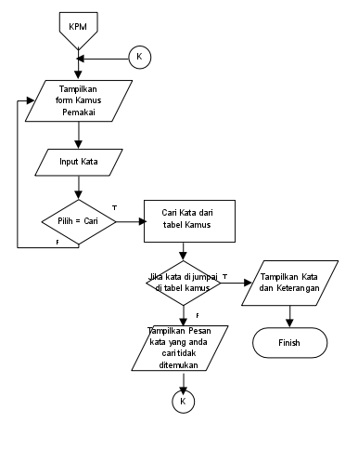
Gambar 3.23 : Flowchart Form Kamus Pemakai
Berikut ini adalah algoritma lihat kamus :
- Tampilkan Form Kamus Pemakai
- Input Kata
- Input Pilih
- If Pilih = “Cari” Then
- Cari kata dari tabel Kamus
- If Kata dijumpai di tabel kamusThen
- Tampilkan Kata dan Keterangan
- Else
- Tampilkan pesan kata yang anda cari tidak ditemukan
- End If
- End If
- Flowchart dan Algoritma Login (Pakar)
Flowchart dan algoritma login menjelaskan tentang pakar dapat memasuki halaman menu utama. Flowchart Login Pakar dapat dilihat pada gambar 3.24.

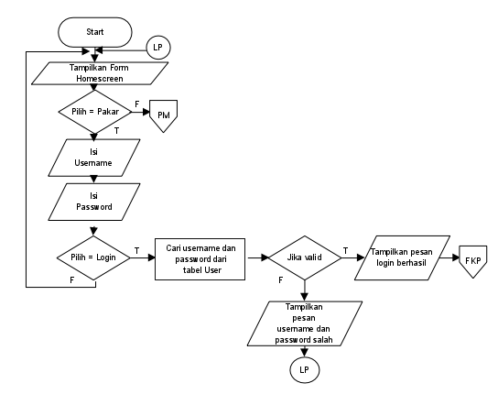

Gambar 3.39 : Flowchart Login Pakar

Berikut ini adalah algoritma Login Pakar:
- Tampilkan form Homescreen
- If Pilih = “Pakar” Then
- Isi Username
- Isi Password
- If Pilih = “Login” Then
- Cari username dan password dari tabel User
- If valid Then
- Tampilkan pesan “Login Berhasil”
- Tampilkan layar menu Pakar
- Else
- Tampilkan pesan “Username dan Password salah”
- Kembali ke 2
- Else
- Kembali ke 2
- Else
- Kembali ke 2
- End If
- End If
- End If
- Flowchart dan Algoritma Form Menu Utama (Pakar)
Flowchart dan algoritma menu utama pakar menjelaskan tentang pilihan menu utama pakar. Flowchart Menu Utama Pakar dapat dilihat pada gambar 3.24.
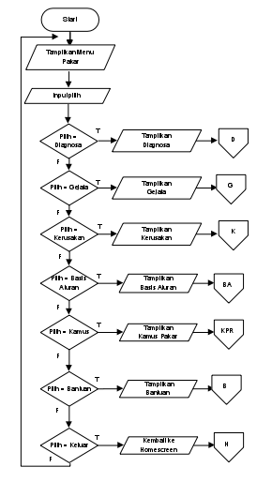
Gambar 3.24 : Flowchart Menu Home Pakar

Berikut ini adalah algoritma Menu Home Pakar:
- Tampilan Menu Pakar
- Input Pilih
- If pilih = “Diagnosa” Then
- Tampilkan Diagnosa
- Else if pilih = “Gejala” Then
- Tampilkan Gejala
- Elseif pilih = “Kerusakan” Then
- Tampilkan Kerusakan
- Elseif pilih = “Basis Aturan” Then
- Tampilkan Basis Aturan
- Elseif pilih = “Kamus” Then
- Tampilkan Kamus Pakar
- Elseif pilih = “Bantuan” Then
- Tampilkan Bantuan
- Else
- Kembali Ke Homescreen
End If

- Flowchart dan Algoritma Form Gejala
Flowchart dan algoritma form Gejala menjelaskan tentang proses memilih action tambah , ubah, dan hapus. Flowchart form Gejala dapat dilihat pada gambar 3.25.
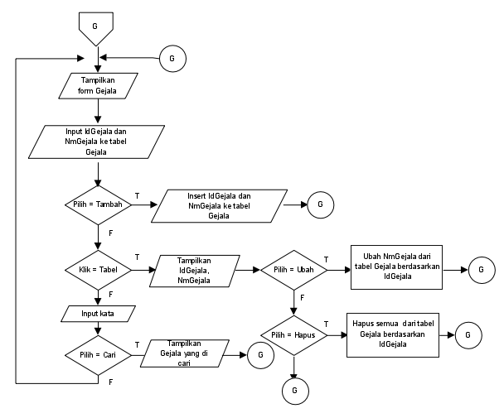

Gambar 3.24 : Flowchart Form Gejala
Berikut ini adalah algoritma Form Gejala:
- Tampilkan Form Gejala
- Input IdGejala dan NmGejala ke tabel Gejala
- If pilih = “Tambah” Then
- Insert IdGejala dan NmGejala ke tabel Gejala
- Else if klik = “Tabel” Then
- Tampilkan IdGejala,NmGejala
- If Pilih = “Ubah” Then
- Ubah NmGejala dari tabel Gejala berdasarkan IdGejala
- Elseif Pilih = “Hapus” Then
- Hapus semua dari tabel Gejala berdasarkan IdGejala
- Else
- Kembali ke baris 1
- End If
- Else if input kata
- Pilih cari
- Tampilkan Gejala yang dicari
- End If

- Flowchart dan Algoritma Form Kerusakan
Flowchart dan algoritma Kerusakan, menjelaskan tentang proses memilih action tambah, ubah, dan hapus. Flowchart form Kerusakan dapat dilihat pada gambar 3.25.
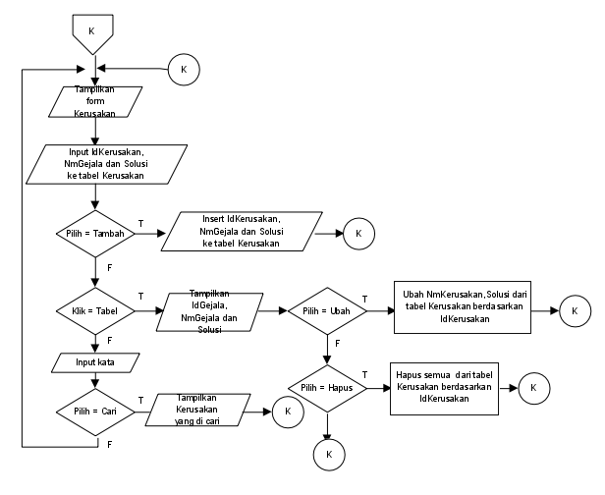
Gambar 3.25: Flowchart Form Kerusakan
Berikut ini adalah algoritma Form Kerusakan:
- Tampilkan Form Kerusakan
- Input IdKerusakan,NmGejala dan Solusi ke tabel Kerusakan
- If pilih = “Tambah” Then
- Insert IdKerusakan,NmGejala dan Solusi ke tabel Kerusakan
- Else if klik = “Tabel” Then
- Tampilkan IdGejala,NmGejala dan Solusi
- If Pilih = “Ubah” Then
- Ubah NmKerusakan,Solusi dari tabel Kerusakan berdasarkan IdKerusakan
- Elseif Pilih = “Hapus” Then
- Hapus semua dari tabel Kerusakan berdasarkan IdKerusakan
- Else
- Kembali ke baris 1
- End If
- Else if input kata
- Pilih Cari
- Tampilkan kerusakan yang dicari
- End If

- Flowchart dan Algoritma Form Basis Aturan
Flowchart dan algoritma Basis Aturan, menjelaskan tentang proses memilih action input. Flowchart Form Basis Aturan dapat dilihat pada gambar 3.26.
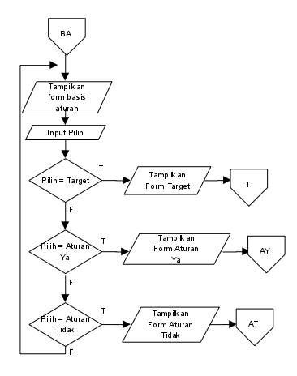
Gambar 3.26 : Flowchart Form Basis Aturan
Berikut ini adalah Algoritma Flowchart Form Basis Aturan :
- Tampilkan Form Basis Aturan
- Input pilih
- If pilih = “Target” Then
- Tampilkan Form Target
- Elseif pilih = “Aturan Ya” Then
- Tampilkan Form Aturan Ya
- Elseif pilih =”Aturan Tidak” Then
- Tampilkan Form Aturan Tidak
- Else
- Kembali ke baris 1
- End If

- Flowchart dan algoritma Form Target
Flowchart dan algoritma form target, menjelaskan tentang proses memilih action tambah , ubah, dan hapus data. Flowchart form target dapat dilihat pada gambar 3.27.
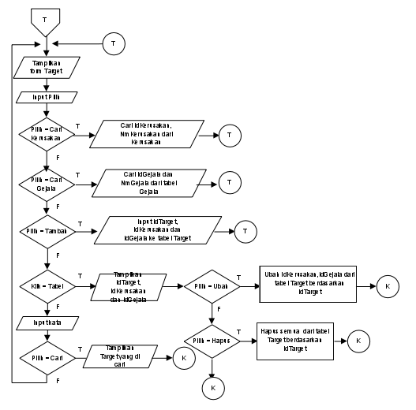
Gambar 3.27 : Flowchart Form Target

Berikut ini adalah Algoritma Flowchart Form Target:
- Tampilkan Form Target
- Input pilih
- If Pilih = “Cari Kerusakan” Then
- Cari IdKerusakan dan NmKerusakan dari tabel Kerusakan
- Else If pilih = “Cari Gejala” Then
- Cari IdGejala dan NmGejala dari tabel Gejala
- Else If pilih = “Tambah” Then
- Input IdTarget,IdKerusakan dan IdGejala ke tabel Target
- Else if klik = “Tabel” Then
- Tampilkan IdTarget,IdKerusakan,IdGejala dari tabel Target
- If Pilih = “Ubah” Then
- Ubah IdKerusakan,IdGejala dri tabel Target berdasarkan IdTarget
- Elseif Pilih = “Hapus” Then
- Hapus semua dari tabel target berdasarkan IdTarget
- Else
- Kembali ke baris 1
- End If
- Else if input kata Then
- Cari kata
- Tampilkan IdTarget,IdKerusakan,IdGejala dari tabel Target
- End If

- Flowchart dan Algoritma Form Aturan Ya
Flowchart dan algoritma form aturan ya, menjelaskan tentang proses memilih action tambah , ubah, dan hapus data. Flowchart form aturan ya dapat dilihat pada gambar 3.28.
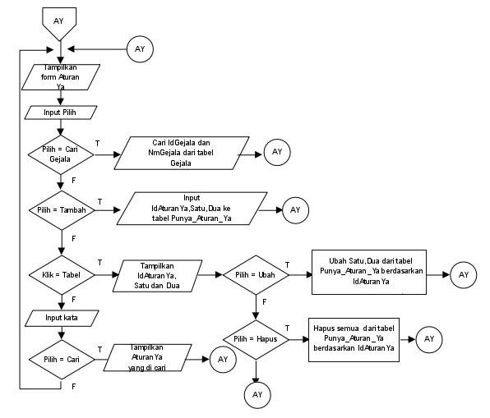
Gambar 3.28 : flowchart Form Aturan Ya
Berikut ini adalah Algoritma Flowchart Form Aturan Ya :
- Tampilkan Form Aturan Ya
- Input pilih
- If pilih = “Cari Gejala” Then
- Cari IdGejala dan NmGejala dari tabel Gejala
- Else If pilih = “Tambah” Then
- Input IdAturanYa,Satu,Dua ke tabel Punya_Aturan_Ya
- Else if klik = “Tabel” Then
- Tampilkan IdAturanYa,Satu,Dua
- If Pilih = “Ubah” Then
- Ubah Satu,Dua dari tabel Punya_Aturan_Ya berdasarkan IdAturanYa
- Elseif Pilih = “Hapus” Then
- Hapus semua dari tabel Punya_Aturan_Ya berdasarkan IdAturanYa
- Else
- Kembali ke baris 1
- End If
- Else if input kata
- Tampilkan IdAturanYa,Satu,Dua dari tabel Punya_Aturan_Ya
- End If

- Flowchart dan Algoritma Form Aturan Tidak
Flowchart dan algoritma form aturan tidak, menjelaskan tentang proses memilih action tambah , ubah, dan hapus data. Flowchart form aturan tidak dapat dilihat pada gambar 3.29.
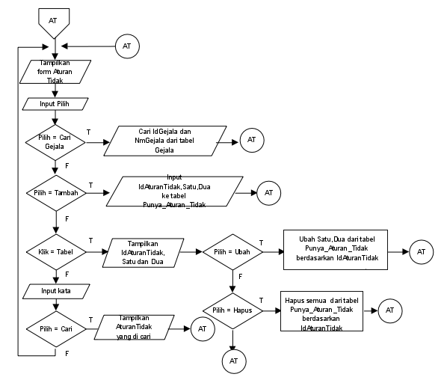
Gambar 3.29 : Flowchart form Aturan Tidak
Berikut ini adalah Algoritma Flowchart Form Aturan Tidak :
- Tampilkan Form Aturan Tidak
- Input pilih
- If pilih = “Cari Gejala” Then
- Cari IdGejala dan NmGejala dari tabel Gejala
- Else If pilih = “Tambah” Then
- Input IdAturanTidak,Satu,Dua ke tabel Punya_Aturan_Tidak
- Else if klik = “Tabel” Then
- Tampilkan IdAturanTidak,Satu,Dua
- If Pilih = “Ubah” Then
- Ubah Satu,Dua dari tabel Punya_Aturan_Tidak berdasarkan IdAturanTidak
- Elseif Pilih = “Hapus” Then
- Hapus semua dari tabel Punya_Aturan_Tidak berdasarkan IdAturanTidak
- Else
- Kembali ke baris 1
- End If
- Else if input kata
- Tampilkan IdAturanTidak,Satu,Dua dari tabel Punya_Aturan_Tidak
- End If

- Flowchart dan Algoritma Form Kamus (Pakar)
Flowchart dan algoritma form kamus (Pakar), menjelaskan tentang proses memilih action tambah , ubah, dan hapus data. Flowchart form kamus (Pakar) dapat dilihat pada gambar 3.30.
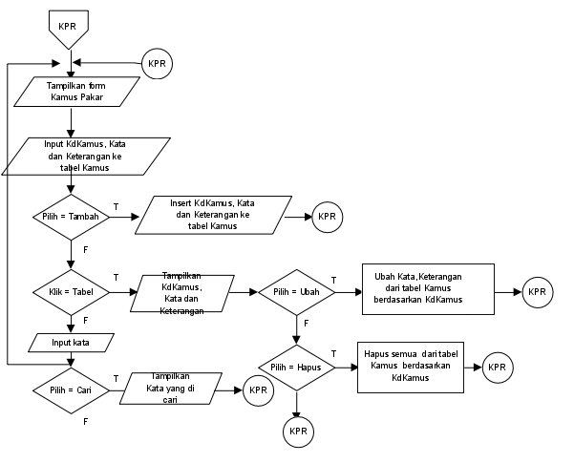
Gambar 3.30 : Flowchart form Kamus Pakar
Berikut ini adalah Algoritma Flowchart Form Kamus Pakar:
- Tampilkan Form Kamus Pakar
- Input KdKamus,Kata,Keterangan ke tabel Kamus
- If pilih = “Tambah” Then
- Insert KdKamus,Kata,Keterangan ke tabel Kamus
- Else if klik = “Tabel” Then
- Tampilkan KdKamus,Kata,Keterangan
- If Pilih = “Ubah” Then
- Ubah Kata,Keterangan dari tabel Kamus berdasarkan KdKamus
- Elseif Pilih = “Hapus” Then
- Hapus semua dari tabel Kamus berdasarkan KdKamus
- Else
- Kembali ke baris 1
- End If
- Else if input kata
- Pilih cari
- Tampilkan Kata yang dicari
- End If

  - Spesifikasi Software dan Hardware
Pada pembuatan sistem pakar ini menggunakan software dan hardware sebagai berikut:
    - Software
      - Eclipse IDE 4.3 Kepler SR2
      - JDK 1.7.0_51
      - XAMPP Installer
      - Dia Diagram 0.92.1
      - Evolus Pencil 2.0.4
      - Microsoft Office
      - Microsoft Windows 7

- Hardware
      - Processor Intel Core 2 Duo CPU T6500 @ 2.10GHz x 2
      - Graphics Gallium 0.4 on NV98
      - Hardisk WDC 312.9 GB
      - Memory 2.0 GiB

